جامعة المنارة

كلية: الصيدلة

اسم المقرر: الصيدلانيات - 1

رقم الجلسة ( 7)

عنوان الجلسة

المعلقات الدوائية

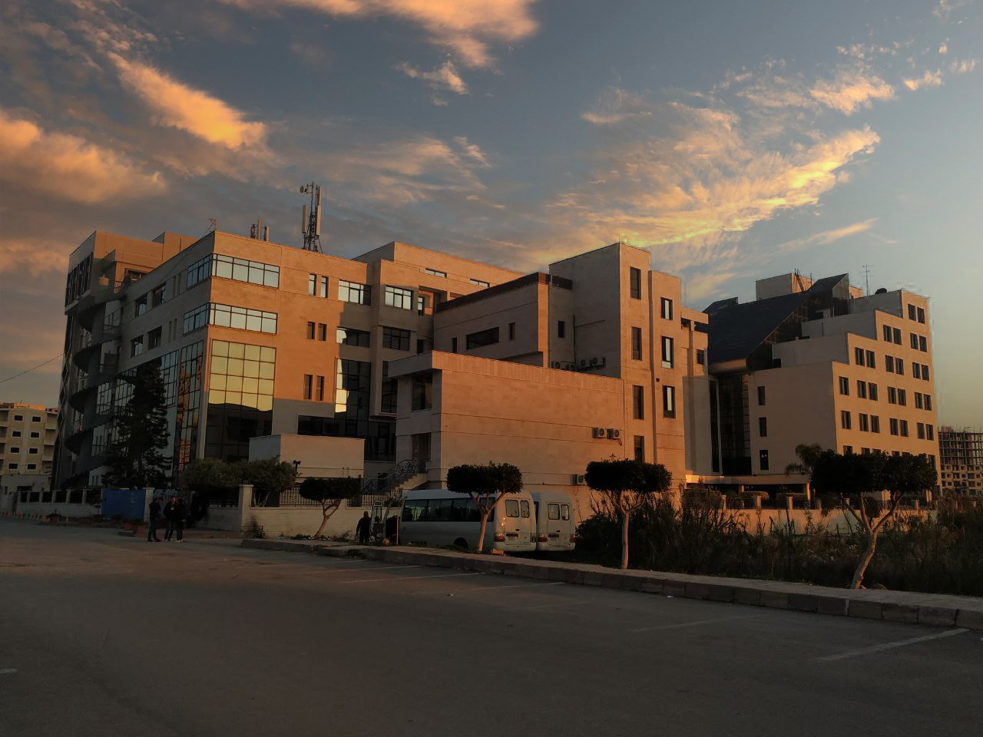
الفصل الدراسي الثاني العام الدراسي 2023 - 2022

جدول المحتويات
Contents
العنوان | رقم الصفحة
مقدمة | 3
تعريف المعلقات | 3
متطلبات تحضير المعلقات | 3
الصيغة العامة لتحضير المعلقات | 4
طرق تحضير المعلقات | 5
القسم العملي | 6 - 7

الغاية من الجلسة:
التعرف على المعلقات التي هي من الأشكال الصيدلانية السائلة, ودراسة متطلبات اختيار السواغات المناسبة لتحضيرها والحفاظ على ثباتها.

مقدمة:
تعد المعلقات شكل صيدلاني سائل يحوي طورين صلب غير منحل وسائل يتبعثر فيه الطور الصلب.
تعريف المعلقات:
أشكال صيدلانية تكون فيها المادة الفعالة بشكل أجزاء صلبة دقيقة مبعثرة بشكل متجانس في السواغ السائل )الطور المستمر( الذي تكون فيه المادة الفعالة غير منحلة.
 | المعلقات | المستحلبات
تعريف | جمل مبعثرة غير متجانسة مكونة من طورين أحدهما مبعثر في الآخر
نوع الطورين | الطور الداخلي عبارة عن أجزاء صلبة موزعة ضمن وسط مستمر مائي أو زيتي. | الطور الداخلي اما الماء أو الزيت  م/ز أو ز/م
تنعيم الطور الداخلي | يجب تنعيم الطور الداخلي الى أجزاء ناعمة قبل البدء بالتحضير. | لا تحتاج الى التنعيم .
صفات الطور الداخلي | لا تتغير أبعاد الأجزاء الصلبة المبعثرة أثناء التخزين فهي لا تخضع لحادثة الاندماج. | تخضع لحادثة الاندماج للقطيرات المبعثرة في المستحلبات.

متطلبات تحضير الشكل الصيدلاني للمعلقات في اختيار السواغات المناسبة:

الصيغة العامة للمعلقات: نختار سواغات للمعلق تراعي ثلاث اعتبارات.
الصيغة العامة للمعلقات
المادة الفعالة | هي تمثل الطور الداخلي المبعثر
الطور الخارجي (المستمر) | مائي في حالة المعلقات الفموية , زيتي في حالة المعلقات الحقنية أو خارجية التطبيق.
عوامل معلقة | هي عبارة عن مواد تزيد لزوجة الطور المستمر وبالتالي إبطاء ترسب المعلق مثل:  الغرويدات المائية: (مواد ذات جزيئات ضخمة) التي تزيد من لزوجة الماء:  الصمغ العربي – الكثيراء – مشتقات السللوز – البنتونايت ...
العوامل المبللة | تساعد على - الهواء من ازاحة على سطح الأجزاء المبعثرة مما يسهل فصل الأجزاء الصلبة عن بعضها  و- احاطتها بطبقة رقيقة من الطور المستمر وبالتالي تبعثر جيد ومتجانس في المعلق النهائي مثل:  الغليسيرين – الكحول الايتيلي – خافضات توتر السطحي مثل توين 80 في خالة الطور المستمر المائي والسبان 80 في حال الطور المستمر الزيتي.  تسنخدم بتراكيزها الدنيا , لأتها قد تحدث رغوة, أو طعم ورائحة غير مرغوبين للمعلق.
عوامل مندفة | هي مواد تساعد على تجميع الأجزاء بشكل تجمعات شبكية يتخللها طور مستمر وعندما تترسب هذه التجمعات يتشكل راسب هش مسامي بحجم كبير وسهل البعثرة.  مثال:  - الكهارل: مثل ليمونات الصوديوم التي تكسب سطح الأجزاء المبعثرة شحنات كهربائية (تصبح قوى التجاذب أكبر بقليل من قوى التنافر)  - العوامل الفعالة سطحياً: (تنقص من القدرة السطحية الجرة أو المتشردة)  - الغرويدات المائية: البنتونايت.
مواد حافظة | حمض البنزوئيك ( صمغ الكثيراء – الصمغ العربي )  كلور البنزالكونيوم ( ميتيل السللوز – هيدروكسي ايتيل سللوز).
ملون – مطعم – محلي للمعلقات الفموية.

تحضير المعلقات:
تحضير المعلقات
تحضير المعلقات ذات الأجزاء المبعثرة (الكلاسيكية) | تحضير المعلقات ذات الأجزاء المتجمعة
بعد تنعيم المادة المراد تعليقها تبلل جيداً لنحصل على كتلة متجانسة | بعد تنعيم المادة المراد تعليقها تبلل جيداً لنحصل على كتلة متجانسة
 | يضاف العامل المجمع كالكهارل لإحداث الدرجة المرغوبة من التجمع
يضاف العامل المعلق المبعثر | يضاف العامل المعلق المبعثر
نكمل الى الحجم المطلوب بإضافة السواغ المستعمل مع التحريك | نكمل الى الحجم المطلوب بإضافة السواغ المستعمل مع التحريك
تضبط قيمة ال PH بالوقاء

القسم العملي
الوصفة (1):
كالامين | 7.5 g
Zn O | 7.5 g
غليسيرين | 15 ml
كحول | 30 ml
ريزرسينول | 2 g
الماء النقي | 120 ml

الوصفة (2):
نخلات الكلورامفينيكول 4غ
غليسيرين 20غ
صمغ عربي 10غ
شراب بسيط 50غ
ماء حتى 100مل
- ماذا تمثل الوصفة؟ ولماذا؟
- ما دور كل مادة فيها؟
- استبدل الغليسيرين بمادة أخرى دون أن تأثر على الوصفة
- لماذا لا يكون للغليسيرين دور محل مساعد في هذه الوصفة؟
- اكتب الخطوات الاساسية لتحضير هذه الوصفة.

الوصفة (3)
كالامين | 80 g
أوكسيد الزنك | 80 g
غليسيرين | 20 g
لعابية البنتونايت | 250 g
محلول ماءات الكالسيوم | 1000 ml
- ماذا تمثل الوصفة السابقة؟ ولماذا؟
- ما دور كل مادة فيها؟
- اكتب طريقة تحضيرها
- البحث عن الكالامين في دستور الأدوية .

